О проекте 500+
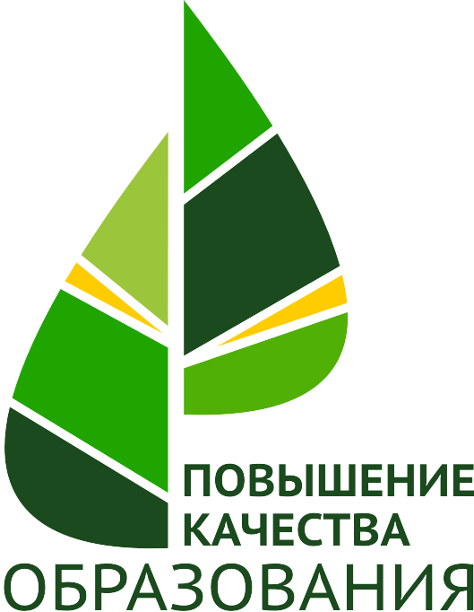
В настоящее время поддержка отстающих школ является стандартной практикой стран-лидеров международных образовательных рейтингов. Первостепенная задача – выявление образовательных организаций с наибольшими запросами на компенсацию ресурсных и компетентностных дефицитов. Для ее решения целесообразно использовать данные о результативности и условиях обучения, собираемые в рамках мониторинговых процедур.

«Важен каждый ученик». Под таким лозунгом Министерство просвещения запустило проект «500+». Проект направлен на повышение качества образования, оказание адресной методической помощи школам с низкими образовательными результатами (далее – ШНОР), работающими в сложных социально-экономических условиях, а также учащимся с проблемами в обучении.
Федеральный координатор проекта — ФГБУ «Федеральный институт оценки качества образования», который реализует данный проект в соответствии с паспортом федерального проекта «Современная школа».
Проект предполагает методическую и ресурсную поддержку образовательным организациям, отобранным для участия в нем. В рамках проекта в каждом регионе отбираются и проходят подготовку специалисты – кураторы, непосредственно посещающие школы с высокими рисками низких образовательных результатов с целью разработки дорожных карт принятия мер поддержки.
Региональный координатор проекта — КОГОАУ ДПО «Институт развития образования Кировской области».

Справочно: Название проекта адресной методической помощи общеобразовательным организациям 500+ отражает задачу достижения функциональной грамотности в каждой школе, то есть достижение школой уровня подготовки учеников, соответствующего баллам выше 500 по шкале PISA (Источник: Минпросвещения России)

В помощь регионам в рамках проекта сформированы методики адресной поддержки школ с низкими образовательными результатами по кадровым и содержательным вопросам, включая формирование новых кадровых ресурсов.
Комплекс мер по повышению предметной и методической компетентности педагогов, кроме того, позволит:
- организовать на региональном, муниципальном уровнях «творческие педагогические лаборатории» по предметным областям с привлечением методистов;
- активизировать внутришкольные системы профессионального развития педагогов;
- внедрить в практику преподавание проектной, исследовательской, творческой деятельности.
Став частью федерального проекта «Современная школа» национального проекта «Образование» проект «500+» призван оказать содействие в достижении глобальной цели, обозначенной в Указе Президента, по вхождению России в число 10 стран-лидеров по качеству общего образования.
«И международные, и российские исследования отчётливо показывают важность аспекта работы со школами и учениками, испытывающими определённые трудности в обучении. Проект позволит нам обеспечить адресность качественной методической поддержки, подобрать те формы и те механизмы, в которых школы действительно нуждаются, и которые будут работать на тех или иных территориях. Включая проект в национальный проект «Образование», мы сможем направить в эти школы вместе с методической и инфраструктурную поддержку, – отметил Министр просвещения Сергей Кравцов. – У нас есть опытные научно-исследовательские коллективы, которые работали над этой программой и будут сопровождать её внедрение, у нас есть понимание кадровых потребностей для этих школ, есть механизмы подключения к этой программе молодых талантов – будущих педагогов, студентов старших курсов. Всё это комплексная работа, на которую мы должны опираться, выводя Россию в число ведущих стран мира по качеству школьного образования».
В 2021 году в Советском районе участником проекта «500+» стала МКОУ СОШ с УИОП №2 г.Советска (в числе 18 школ региона).
Муниципальный координатор проекта - Туева Анна Михайловна, заведующая информационно-методическим сектором МКУ «Ресурсный центр образования Советского района»
Куратор проекта – Бадьина Ирина Германовна, заместитель директора по учебной работе КОГОБУ «Лицей г.Советска»
В рамках независимой экспертизы в январе 2022 года федеральными экспертами был составлен рисковый профиль школы.
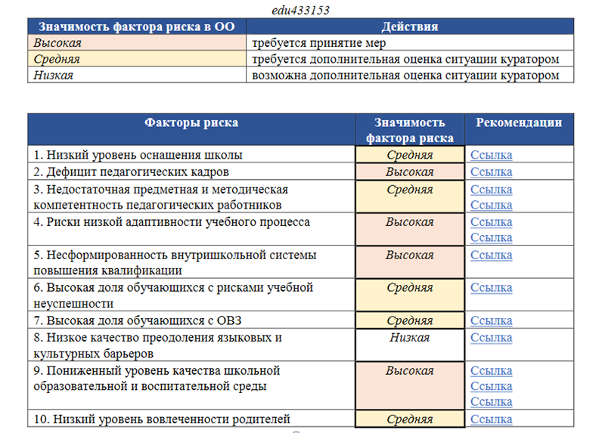
При проведенном более детальном анализе текущего состояния школы в рамках полученного рискового профиля совместно с куратором и муниципальным координатором были определены три риска с высокими показателями:
- дефицит педагогических кадров,
- несформированность внутришкольной системы повышения квалификации,
- пониженный уровень качества школьной образовательной и воспитательной среды.
В каждом факторе риска определены актуальные для школы параметры. В соответствии с выбранными рисками и актуальными параметрами были разработаны концепция развития школы, среднесрочная и антирисковые программы, которые позволят перевести школу в эффективный режим работы.
Для более эффективного решения поставленных целей составлена сводная таблица мероприятий, включенная в план работы школы.

Нормативные документы
Документы федерального уровня (на сайте ФИОКО https://fioco.ru/antirisk):
- Федеральный закон «Об образовании в Российской Федерации» от 29.12.2021 №273-ФЗ (последняя редакция)
- Федеральный проект «Современная школа»
- Письмо ФБУ «Федеральный институт оценки качества образования» от 18.01.2021 №02-21/9 «О начале реализации проекта адресной методической помощи 500+»

Документы регионального уровня:
Приказ о координаторах и кураторах
Приказ о дорожной карте

Документы муниципального уровня:
Приказ о муниципальном координаторе и кураторе
Муниципальная дорожная карта 500+

